|  |
| --- |
| **제어공학[13-1] PID제어 모델vs실험**  [제어공학](https://blog.naver.com/PostList.naver?blogId=kckoh2309&categoryNo=56&from=postList) / [IT강좌](https://blog.naver.com/PostList.naver?blogId=kckoh2309&categoryNo=28&parentCategoryNo=28&from=postList)   2020. 12. 2. 12:01  [첨부파일 (**5**)](https://blog.naver.com/PostView.naver?blogId=kckoh2309&logNo=222160401466&categoryNo=56&parentCategoryNo=0&viewDate=&currentPage=1&postListTopCurrentPage=1&from=postView&userTopListOpen=true&userTopListCount=5&userTopListManageOpen=false&userTopListCurrentPage=1) |

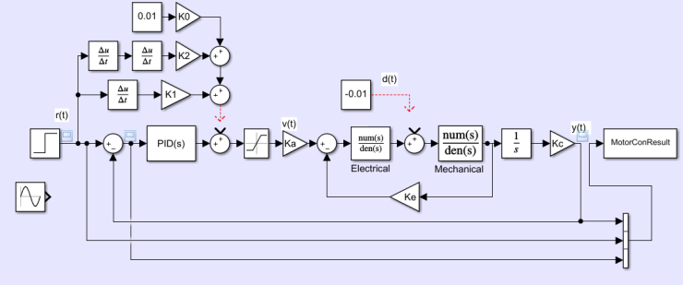

DC모터 시뮬레이션 시뮬링크 모델

지난 강의에서 구한 모델을 기반으로 PID시뮬레이션한 결과와 실험결과를 비교해보자. 모름지기 제어공학자는 실험을 기반으로 이론과 실제를 규명하는 훈련이 필요하다고 본다. 따라서 실증없는 이론은 무의미하다고 본다. 또한 이론적 분석없는 주먹구구 시행착오식 제어게인설정도 무의미하다고 본다. 본 강의를 통해 이론적 기반과 이를 기반으로 실험검증을 강조한 것이다.

지금까지 모터를 제어함에 있어서 실험응답 모델링 방법을 다루었다. 오늘은 PID제어 실험과 모델기반 시뮬레이션결과를 비교해 보고자 한다.

다시한번 다음과 같은 실험장치를 고려한다.

[준비물]

1. 모터 실험장치(여러분은 아래 장치가 없으므로 첨부파일로 실험결과 파일을 제공한다. 향후에는 고국원교수와 함께 아두이노로 제작할 예정임^^)

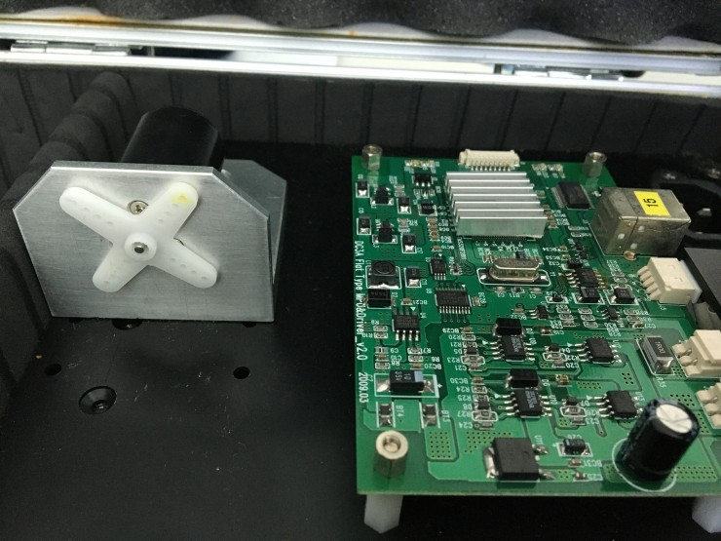

 로드(load)실험을 위해 모터축에 부착한 플라스틱 팔람개비^^

2. MFC로 제작한 모터 실험 SW(이 또한 여러분의 공부를 위해 소스파일을 제공한다. 이 모터실험장치(생기원에서 개발한 로봇에버에 사용된 모터제어보드^^ 개발자가 제자라서 살작 나를 위해 제작해줌)에 맞춘 프로그램이지만, 향후 모터 제어 SW제작에 유용할 것같아 공유한다.^^)

첨부파일1: UCMC_EducationKit_20100423_v2.0-VS2008.zip

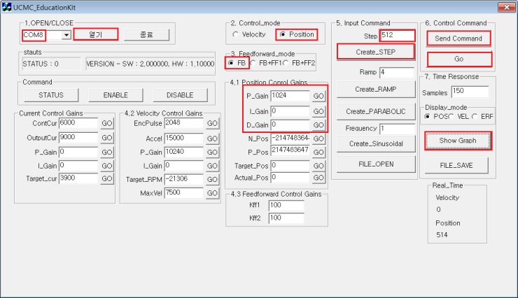

이 프로그램을 이용하여 다음과 같은 조건으로 실험(#1~#17)을 진행한다. 실험결과를 첨부한다.

첨부파일2: 1202실험.zip

|  |  |  |  |  |  |
| --- | --- | --- | --- | --- | --- |
| 실험# | Load | Kp | Ki | Kd | 파일명(.xls) |
| 1 | No | 512 |  |  | ExpKp512 |
| 2 | No | 1024 |  |  | ExpKp1024 |
| 3 | No | 2048 |  |  | ExpKp2048 |
| 4 | No | 2048 |  | 5120 | ExpKp2048Kd5120 |
| 5 | No | 2048 |  | 10240 | ExpKp2048Kd10240 |
| 6 | No | 2048 | 51 |  | ExpKp2048ki51 |
| 7 | No | 2048 | 102 |  | ExpKp2048ki102 |
| 8 | No | 2048 | 51 | 10240 | ExpKp2048Kd10240Ki51 |
| 9 | No | 2048 | 102 | 10240 | ExpKp2048Kd10240Ki102 |
| 10 | Yes | 1024 |  |  | ExpLKp1024 |
| 11 | Yes | 2048 |  |  | ExpLKp2048 |
| 12 | Yes | 2048 |  | 5120 | ExpLKp2048Kd5120 |
| 13 | Yes | 2048 |  | 10240 | ExpLKp2048Kd10240 |
| 14 | Yes | 2048 | 51 |  | ExpLKp2048ki51 |
| 15 | Yes | 2048 | 102 |  | ExpLKp2048ki102 |
| 16 | Yes | 2048 | 51 | 10240 | ExpLKp2048Kd10240Ki51 |
| 17 | Yes | 2048 | 102 | 10240 | ExpLKp2048Kd10240Ki102 |

**3. 시뮬레이션결과와 실험결과와 비교**

**3.1 실험#2(no load, Kp=1)**

실험#2에서 Kp=1024는 실제로 모션보드 내부에서 1/1024의 스케일팩터를 곱하므로, Kp=1.0으로 설정한 것과 같다. 따라서 조건을 맞춰 시뮬레이션 결과와 비교한다. 시뮬레이션은 다음과 같은 절차로 진행한다.

(1) matlab에서 "motor_1stModel.m"(첨부파일3)에서

    Kp=1;Ki=0;Kd=0;

    로 수정하여 실행한다.

(2) simulink에서 "MotorControlv7_dist_comp_sat_Exp.slx"(첨부파일4)를 실행한다.

(3) matlab에서 "Mat2Text_2.m"(첨부파일5)에서

     fp=fopen('SimKp1.xls','w');

    로 수정하여, 실행한다.

(4) Excel을 실행하여 시뮬레이션 결과(SimKp1.xls)와 실험결과(ExpKp1024.xls)를 통합한후 그래프를

    그려본다.(첨부파일6 "SimExpKp1024.xls" 참조)

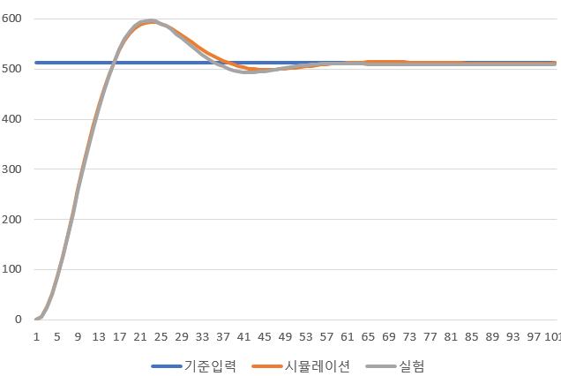

**3.2 실험#3(no load, Kp=2)**

실험#3에서 Kp=2048는 실제로 모션보드 내부에서 1/1024의 스케일팩터를 곱하므로, Kp=2.0으로 설정한 것과 같다. 따라서 조건을 맞춰 시뮬레이션 결과와 비교한다. 시뮬레이션은 다음과 같은 절차로 반복 진행한다.

(1) matlab에서 "motor_1stModel.m"(첨부파일3)에서

    Kp=2;Ki=0;Kd=0;

    로 수정하여 실행한다.

(2) simulink에서 "MotorControlv7_dist_comp_sat_Exp.slx"(첨부파일4)를 실행한다.

(3) matlab에서 "Mat2Text_2.m"(첨부파일5)에서

     fp=fopen('SimKp2.xls','w');

    로 수정하여, 실행한다.

(4) Excel을 실행하여 시뮬레이션 결과(SimKp2.xls)와 실험결과(ExpKp2048.xls)를 통합한후 그래프를

    그려본다.(첨부파일6 "SimExpKp2048.xls" 참조)

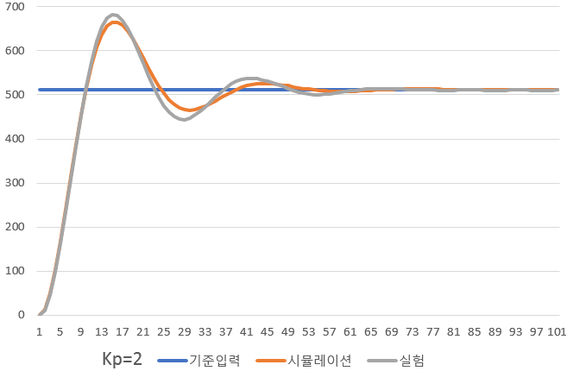

**3.3 실험#4(no load, Kp=2,Kd=0.005)**

실험#4에서 Kp=2048는 실제로 모션보드 내부에서 1/1024의 스케일팩터를 곱하므로, Kp=2.0으로 설정한 것과 같고, Kd=5120은  모션보드 내부에서 1/1024의 스케일팩터를 곱하므로, Kd=5.0와 같다. 그런데 실제로 디지털제어에서 Ts=0.001sec의 제어주기로 계산하므로, 다시 이를 곱하면, Kd=0.005와 같다. 따라서 조건을 맞춰 시뮬레이션 결과와 비교한다. 시뮬레이션은 다음과 같은 절차로 반복 진행한다.

(1) matlab에서 "motor_1stModel.m"(첨부파일3)에서

    Kp=2;Ki=0;Kd=0.005;

    로 수정하여 실행한다.

(2) simulink에서 "MotorControlv7_dist_comp_sat_Exp.slx"(첨부파일4)를 실행한다.

(3) matlab에서 "Mat2Text_2.m"(첨부파일5)에서

     fp=fopen('SimKp2Kd0.005.xls','w');

    로 수정하여, 실행한다.

(4) Excel을 실행하여 시뮬레이션결과(SimKp2Kd0.005**​**.xls)와 실험결과(ExpKp2048Kd5120.xls)를 통합한

    후 그래프를 그려본다.(첨부파일6 "SimExpKp2048Kd5120.xls" 참조)

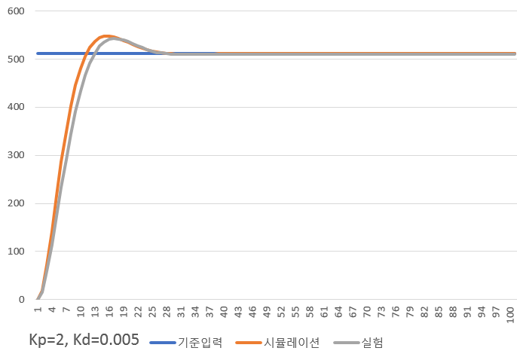

**3.4 실험#5(no load, Kp=2,Kd=0.01)**

실험#5에서 Kp=2048는 실제로 모션보드 내부에서 1/1024의 스케일팩터를 곱하므로, Kp=2.0으로 설정한 것과 같고, Kd=10240은  모션보드 내부에서 1/1024의 스케일팩터를 곱하므로, Kd=10.0와 같다. 그런데 실제로 디지털제어에서 Ts=0.001sec의 제어주기로 계산하므로, 다시 이를 곱하면, Kd=0.01와 같다. 따라서 조건을 맞춰 시뮬레이션 결과와 비교한다. 시뮬레이션은 다음과 같은 절차로 반복 진행한다.

(1) matlab에서 "motor_1stModel.m"(첨부파일3)에서

    Kp=2;Ki=0;Kd=0.01;

    로 수정하여 실행한다.

(2) simulink에서 "MotorControlv7_dist_comp_sat_Exp.slx"(첨부파일4)를 실행한다.

(3) matlab에서 "Mat2Text_2.m"(첨부파일5)에서

     fp=fopen('SimKp2Kd0.01.xls','w');

    로 수정하여, 실행한다.

(4) Excel을 실행하여 시뮬레이션결과(SimKp2Kd0.01**​**.xls)와 실험결과(ExpKp2048Kd10240.xls)를 통합한

    후 그래프를 그려본다.(첨부파일6 "SimExpKp2048Kd20240.xls" 참조)

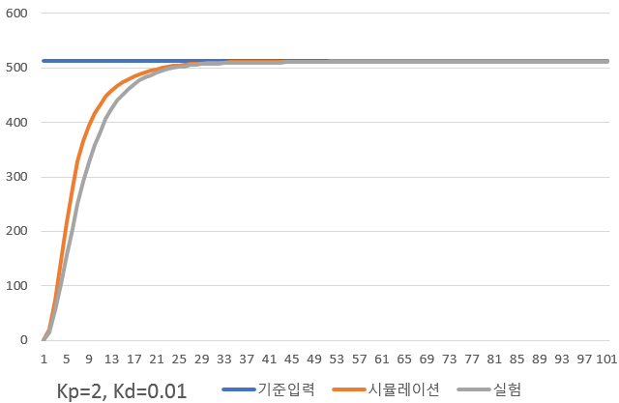

**3.5 실험#7(no load, Kp=2,Ki=100)**

실험#6에서 Kp=2048는 실제로 모션보드 내부에서 1/1024의 스케일팩터를 곱하므로, Kp=2.0으로 설정한 것과 같고, Ki=102은  모션보드 내부에서 1/1024의 스케일팩터를 곱하므로, Ki=0.1와 같다. 그런데 실제로 디지털제어에서 Ts=0.001sec의 제어주기로 계산하므로, 다시 이를 나누면, Ki=100과 같다. 따라서 조건을 맞춰 시뮬레이션 결과와 비교한다. 시뮬레이션은 다음과 같은 절차로 반복 진행한다.

(1) matlab에서 "motor_1stModel.m"(첨부파일3)에서

    Kp=2;Ki=100;Kd=0;

    로 수정하여 실행한다.

(2) simulink에서 "MotorControlv7_dist_comp_sat_Exp.slx"(첨부파일4)를 실행한다.

(3) matlab에서 "Mat2Text_2.m"(첨부파일5)에서

     fp=fopen('SimKp2Ki100.xls','w');

    로 수정하여, 실행한다.

(4) Excel을 실행하여 시뮬레이션결과(SimKp2Ki100**​**.xls)와 실험결과(ExpKp2048Ki102.xls)를 통합한

    후 그래프를 그려본다.(첨부파일6 "SimExpKp2048Ki102.xls" 참조)

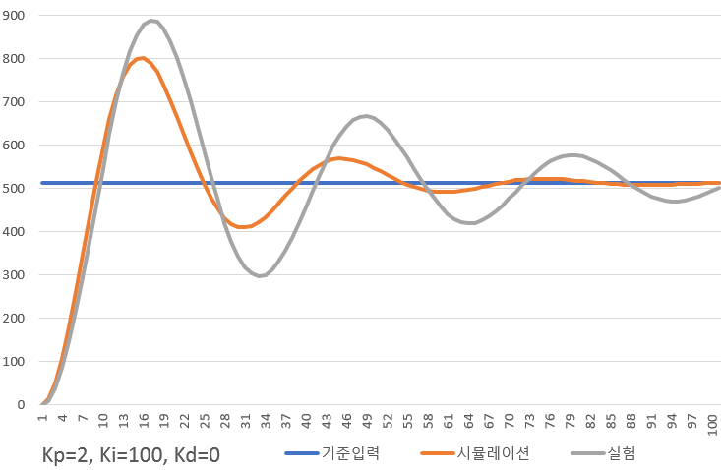

**3.6 실험#9(no load, Kp=2,Ki=100,Kd=0.01)**

실험#9에서 Kp=2048는 실제로 모션보드 내부에서 1/1024의 스케일팩터를 곱하므로, **Kp=2.0**으로 설정한 것과 같고, Ki=102은  모션보드 내부에서 1/1024의 스케일팩터를 곱하므로, Ki=0.1와 같다. 그런데 실제로 디지털제어에서 Ts=0.001sec의 제어주기로 계산하므로, 다시 이를 나누면, **Ki=100**과 같다. Kd=10240은  모션보드 내부에서 1/1024의 스케일팩터를 곱하므로, Kd=10.0와 같다. 그런데 실제로 디지털제어에서 Ts=0.001sec의 제어주기로 계산하므로, 다시 이를 곱하면, **Kd=0.01**와 같다.따라서 조건을 맞춰 시뮬레이션 결과와 비교한다. 시뮬레이션은 다음과 같은 절차로 반복 진행한다.

(1) matlab에서 "motor_1stModel.m"(첨부파일3)에서

    Kp=2;Ki=100;Kd=0.01;

    로 수정하여 실행한다.

(2) simulink에서 "MotorControlv7_dist_comp_sat_Exp.slx"(첨부파일4)를 실행한다.

(3) matlab에서 "Mat2Text_2.m"(첨부파일5)에서

     fp=fopen('SimKp2Ki100.xls','w');

    로 수정하여, 실행한다.

(4) Excel을 실행하여 시뮬레이션결과(SimKp2Ki100**​**.xls)와 실험결과(ExpKp2048Ki102.xls)를 통합한

    후 그래프를 그려본다.(첨부파일6 "SimExpKp2048Ki102.xls" 참조)

